INABVE/CARS/503/2024
MEMORANDO
PARA: LIC. NOE ISAI RIVAS HERNANDEZ
JEFE UNIDAD DE ACCESO A LA INFORMACIÓN PUBLICA

CC: xxxxxxxxxxxxxxxxx
GERENTE DE BENEFICIOS E INSERCIÓN SOCIAL Y PRODUCTIVA

xxxxxxxxxxxxxxxxx
SUB-GERENTE DE BENEFICIOS E INSERCIÓN SOCIAL Y PRODUCTIVA

DE: xxxxxxxxxxxxxxxxxxxxx
JEFE DEL CENTRO DE ATENCIÓN Y REGISTRO SAN SALVADOR
ASUNTO: ENVIO DE INFORMACIÓN SOLICITADA
FECHA: 30 DE SEPTIEMBRE DE 2024
Por medio el presente remito información solicitada según memorando INABVE/UAIP/61/2024,
- Cantidad de Veteranos y excombatiente de 2019 a 2023 según captura de pantalla 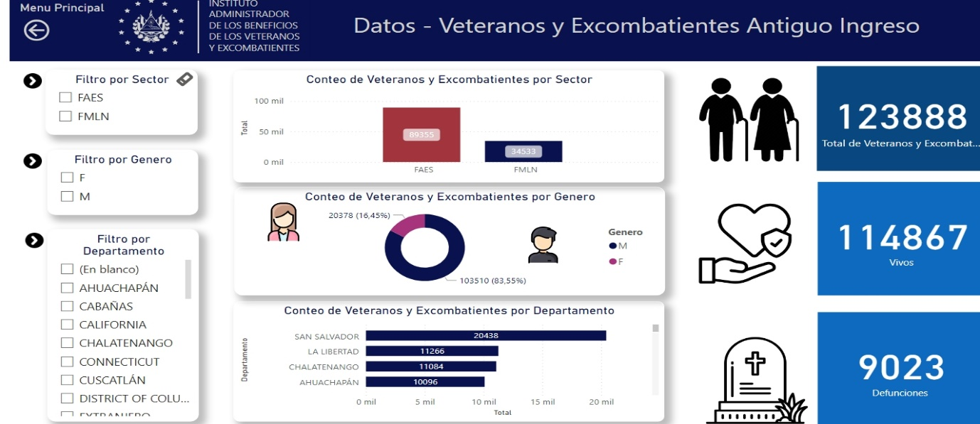

Este documento contiene versión publica en base al articulo 30 y articulo 24 de la LAIP. Por contener datos confidenciales.

- Cantidad de veteranos y excombatientes de nuevo ingresos 2024
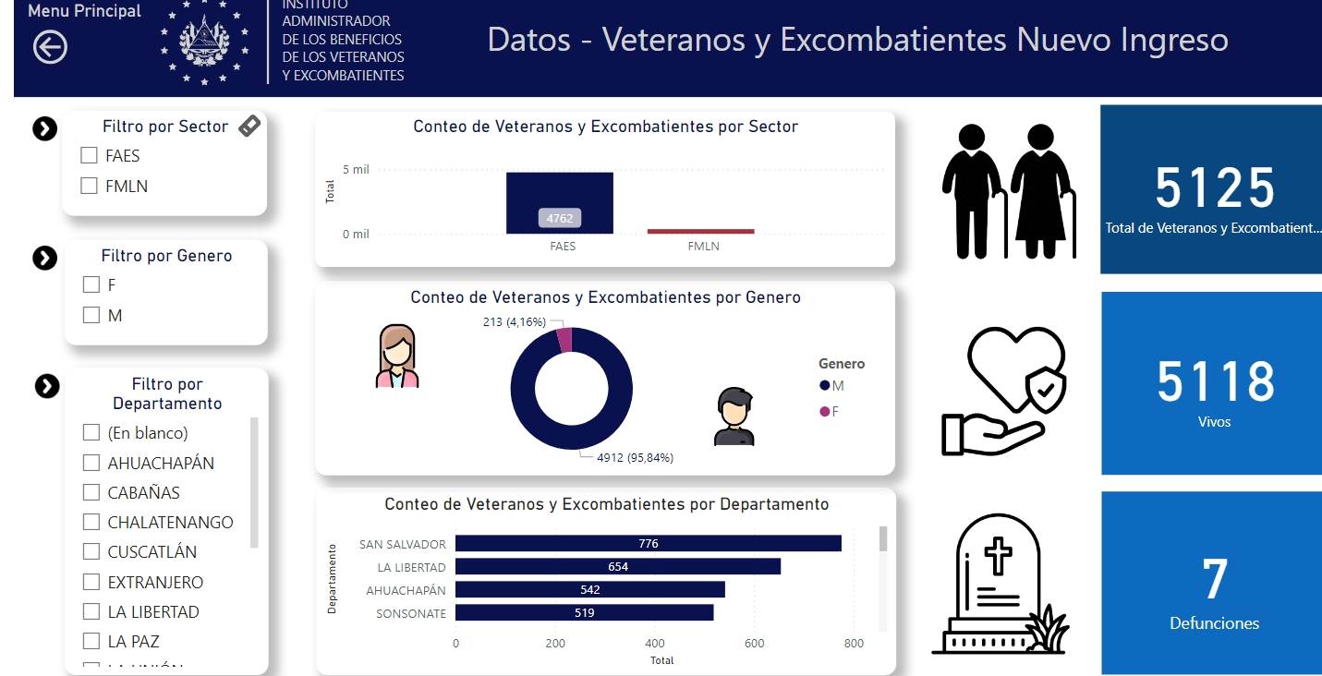
Sumando la cantidad de 123,888 de 2019 al 2023 y la cantidad de 5,125 de 2024 de nuevo ingreso la cantidad actual es de 129,013.

De antemano agradezco su buena gestión.
Atentamente

